**Readme**

La se descarga se realiza de la siguiente página

[*http://www.rabbitmq.com/download.html*](http://www.rabbitmq.com/download.html)

Luego descargamos una versión compatible de Erlang para Windows

*<http://www.erlang.org/downloads>*

Antes de realizar la instalación del servidor rabbitMQ se debe instalar Erlang

* Clic derecho sobre el instalador, elegimos propiedades

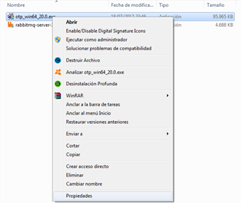

* Damos clic en Unblock

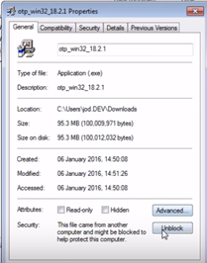

* Luego damos clic derecho, procedemos a ejecutar como administrador y realizamos la instalación.

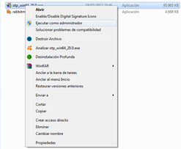

* Luego de ejecutar como administrador, se abrirá la ventana de instalación, le damos click a next y por último a close.

**Instalación de RabbitMQ**

* Clic derecho sobre el instalador de rabbitMQ, ejecutar como administrador.
* Clic en next e install.
* Luego clic en allow Access y fininalizar (finish).

Para que el servicio corra sin problemas realizamos lo siguiente:

* Clic en inicio, buscamos rabbitmq Service y ejecutamos como administrador

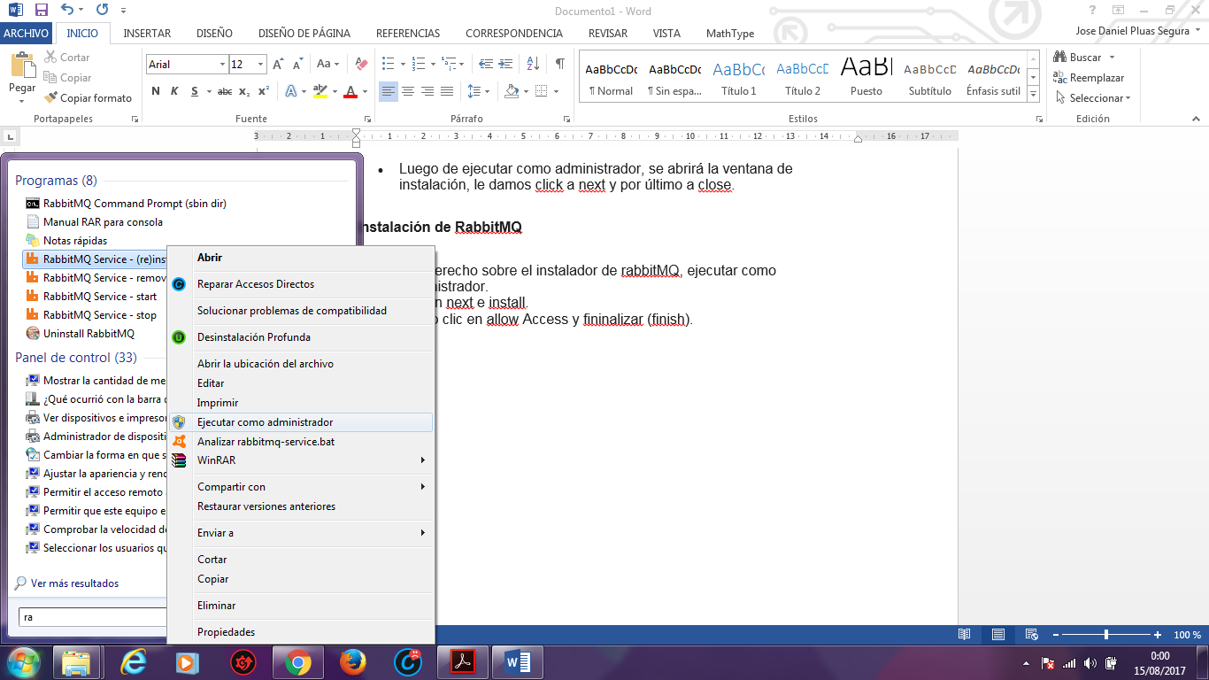

* Verificamos que el servidor está corriendo, abrimos el navegador y colocamos localhost y se abrirá la siguiente interfaz.

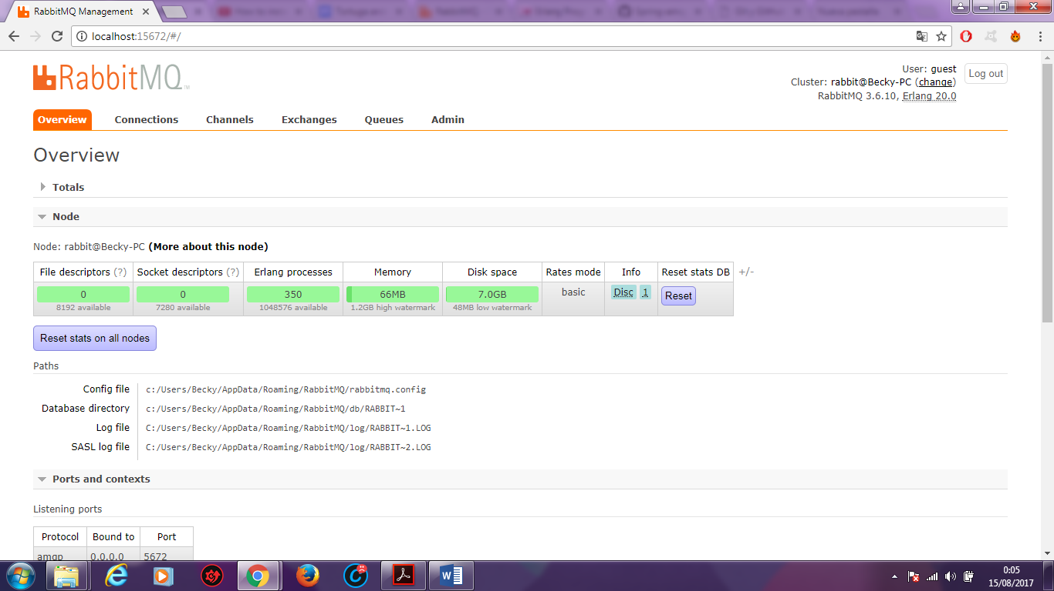

* Para que nuestro servidor pueda comunicarse no solo de forma local si no con otros equipos que se encuentres en la misma red se debe colocar un archivo de configuración de la siguiente manera

1. En la siguiente ruta colocamos el archivo de configuración

C:\Program Files\RabbitMQ Server\rabbitmq_server-3.6.10\sbin

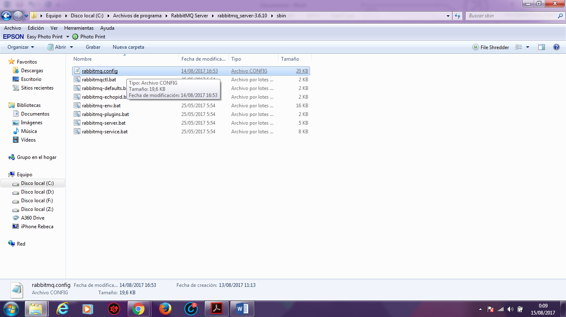

1. Ingresamos a la consola de comandos de rabbitmq

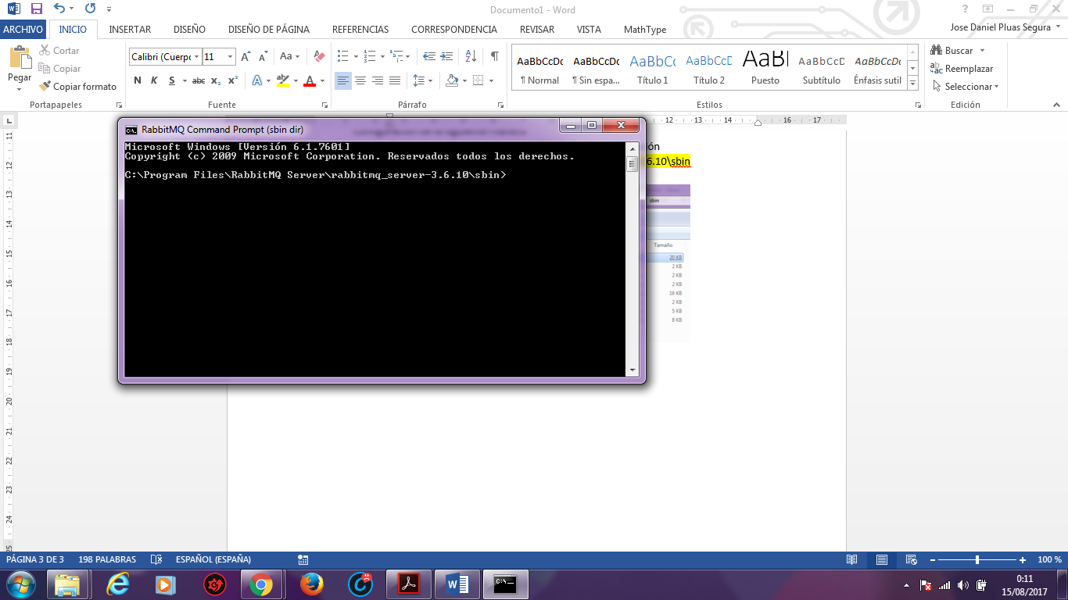

1. En la ventana de comandos de rabbitMQ colocamos los siguientes comandos para que el servidor realice los cambios en su configuración.

rabbitmqctl stop_app

rabbitmqctl start_app

1. Probamos en el navegador con la ip proporcionada por la red a la cual estamos conectados

